Protokoll zum Laborversuch

Batterievermessung und Anwendung des Ersatzspannungsquellenverfahrens

WiSe 2017/18

Hiermit versichern wir, dieses Protokolls eigenständig und nur mit den angegebenen Hilfsmitteln und Quellen angefertigt zu haben.

|  |  |  |
| --- | --- | --- |
| Name | Matr.-Nr | Unterschrift |
| Schöffer, Laszlo | 373220 |  |
| Nolde, Nader | 378934 |  |
| Karschau, Nathalie | 380683 |  |
| Bienek, Patrick | 386107 |  |
| Grippa, Nemo | 381347 |  |
| Krämer, Tim | 389091 |  |
| Sturm, Denis | 384475 |  |

|  |  |  |  |  |  |  |  |
| --- | --- | --- | --- | --- | --- | --- | --- |
| Vorbereitung | Punkte |  | Durchführung | Punkte |  | Auswertung | Punkte |
| 1a | /3 |  | 2 | /10 |  | 3a | /3 |
| 1b | /2 |  |  |  |  | 3b | /2 |
| 1c | /10 |  |  |  |  | 3c | /4 |
|  |  |  |  |  |  | Fazit | /1 |
|  |  |  |  |  |  |  |  |
| Summe | /15 |  | Summe | /10 |  | Summe | /10 |
|  |  |  |  |  |  |  |  |
| **Gesamt:** | /35 | |  |  |  |  |  |

# Vorbereitungsaufgaben

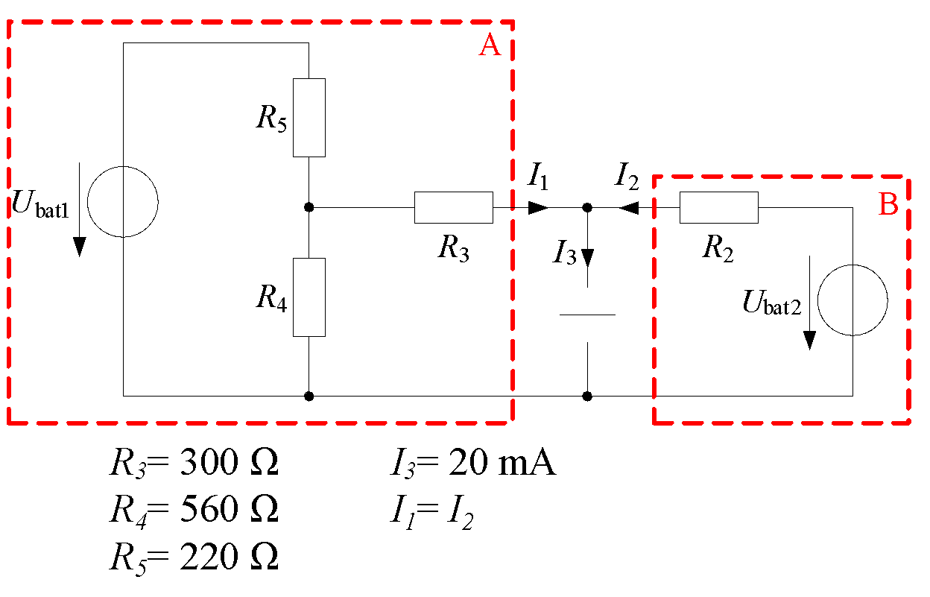

**Abbildung 1.1.: Spannungsversorgung**

1. Gegeben sei eine Tabelle mit zwei Lastkennlinien von unterschiedlichen Batterien (siehe Anhang 1). Die Lastkennlinie gibt an, welche Spannung an der Batterie bei verschiedenen Lastströmen anliegt. **(3P)**
   * Veranschaulichen Sie die Tabellendaten in einem U-I-Graph mit einem Tabellenkalkulationsprogramm wie MS Excel oder LibreOffice.
   * Die beiden Kennlinien können durch eine Geradengleichung:

angenähert werden. Bestimmen Sie die Koeffizienten und der beiden Kennlinien.

###### Lösung:

**Abbildung 1.: Lastkennlinien der Batterien**

|  |  |
| --- | --- |
|  |  |
|  |  |
| |  |  |  | | --- | --- | --- | |  | m | c | | *Batterie 1* |  |  | | *Batterie 2* |  |  | |  |

Daraus folgen die Geradengleichungen:

1. Vergleichen Sie die Geradengleichung aus dem Punkt a) mit der Gleichung einer realen Spannungsquelle. **(2P)**
   * Was bedeuten die Koeffizienten und ?
   * Lässt sich das elektrische Verhalten der gegebenen Batterien durch eine reale Spannungsquelle beschreiben? Wenn ja, zeichnen Sie das Ersatzschaltbild von einer realen Spannungsquelle?

###### Lösung:

Der Betrag vom Koeffizienten m gibt den Innenwiderstand der Batterie in Ohm an:

Der Koeffizient c gibt der Leerlaufspannung der Batterie an:

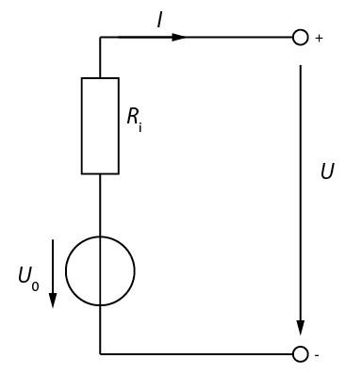

**Abbildung 1.3: Ersatzschaltbild der realen Spannungsquelle**

1. Die oben beschriebenen Batterien sollen nun parallel eine Last speisen (Abbildung 1), wobei sich die Ströme gleichmäßig auf beide Batterien aufteilen sollen (. *Hinweis: Die beiden Batterien Ubat1 und Ubat2 sollen durch das Ersatzschaltbild einer realen Spannungsquelle ersetzt werden.*
   1. Berechnen Sie die Ersatzspannungsquelle von Schaltung im Rahmen A. **(2P)**

|  |  |
| --- | --- |
| Zunächst wird die Leerlaufspannung berechnet. Es ergibt sich mit der Maschenregel  und mit der Spannungsteilerregel und |  |
| Nun wird der Kurzschlussstrom berechnet. Es gilt und  Somit ergibt sich der Gesamtstrom zu  der Kurzschlussstrom mit dem Stromteiler zu  und der Ersatzwiderstand mit Hilfe des Ohm’schen Gesetzes letztendlich zu |  |

* 1. Zeichnen Sie erneut das Ersatzschaltbild in Abbildung 1, indem Sie die Schaltung im Rahmen A durch die ermittelten Ersatzspannungsquelle aus Aufgabe i ersetzen. **(1P)**

|  |  |
| --- | --- |
| Bildschirmausschnitt  **Abbildung 1.4: Ersatzschaltbild mit Ersatzspannungsquellen** |  |
|  |  |

* 1. Berechnen Sie mit Hilfe des Superpositionsprinzips (Helmholtz-Verfahren) den notwendigen Parameter , damit die gegebene Strombedingung erfüllt ist. *Vergessen Sie dabei den Innenwiderstand der Quelle Ubat2 nicht.* **(4P)**

|  |  |
| --- | --- |
| **Ersatzspannungsquelle A (Bat1):**  berücksichtigt den Innenwiderstand von Batterie 2:  Bildschirmausschnitt  **Abbildung 1.5: Ersatzschaltbild Ersatzspannungsquelle A**  **Spannungsquelle B (Bat2):**  Bildschirmausschnitt  **Abbildung 1.6: Ersatzschaltbild Ersatzspannungsquelle B** |  |
| **Stromquelle:**  **Bildschirmausschnitt**  **Abbildung 1.7: Ersatzschaltbild Ersatzstromquelle**  Es gilt  und mit dem Stromteiler  Insgesamt ergibt sich durch Superposition  was sich mit ; und vereinfachen lässt zu  bzw. mit den oben berechneten Werten  Umgestellt nach dem gesuchten Parameter : |  |
|  |  |

* 1. Bestimmen Sie grafisch die Spannung über der Stromquelle , indem Sie den Schnittpunkt der U-I-Kennlinien von Schaltung A und B ablesen. **(2P)**

|  |  |
| --- | --- |
| Die linearen U-I-Kennlinien werden über die zwei Punkte Leerlaufspannung und Kurzschlussstrom der Ersatzschaltungen bestimmt. Für A wurden diese bereits bestimmt, für B berechnet sich der Kurzschlussstrom mit    **Abbildung 1.8: U-I-Kennlinien der Ersatzspannungsquellen**  Die Kennlinien schneiden sich bei ca. 2V und 10mA. |  |

* 1. Die Stromquelle soll im Versuch durch einen Lastwiderstand ersetzt werden. Wie groß muss der Lastwiderstand sein, damit die symmetrische Stromaufteilung für erfüllt ist? **(1P)**

|  |  |
| --- | --- |
| Der benötigte Lastwiderstand kann über das Ohm’sche Gesetz berechnet werden, da Strom und Spannung bekannt sind: |  |

# 2. Durchführung

**Beschreibung der Versuchsdurchführung:** **(2P)**

Im **Aufgabenteil a)** werden die U-I-Kennlinien von 2 gegebenen Batterien untersucht. Dafür wird parallel zur Batterie ein variabler Lastwiderstand geschaltet, über den eine Spannung *U*Bat gemessen wird. Der Strom wird dabei über den linearen Zusammenhang bestimmt (Ohm’sches Gesetz).

Im **Aufgabenteil b)** wird zuerst die Schaltung nach **Abbildung 1.1 A** aufgebaut. Auch hier wird wieder über den variablen Lastwiderstand die U-I-Kennlinie aufgenommen. Anschließend lässt sich aus den Messwerten der Innenwiderstand berechnen.  
Mit diesem Innenwiderstand und einem Labornetzteil (ca. +5,5 V) wird nun eine Ersatzspannungsquelle nach **Abbildung 1.1 B** aufgebaut und erneut die Lastspannung und daraus die U-I-Kennlinie bestimmt.

Im **Aufgabenteil c)** wird die Schaltung nach **Abbildung 1.1** aufgebaut. Die Netzteilspannung und der Innenwiderstand wird aus Aufgabenteil b) übernommen. Die Spannungen und werden erneut bei verschiedenen Lastwiderständen aufgenommen. Die Ströme und werden über die Spannung an den Widerständen und mit der Beziehung bestimmt.

1. **Vermessung der Batterien** **(2P)**

|  |  |  |  |  |  |  |
| --- | --- | --- | --- | --- | --- | --- |
| *R* () | 330 | 470 | 680 | 1000 | 1500 |  |
| *R*gemessen() | 330 | 463 | 672 | 999 | 1498 | 9.800.000 |
| *U*Bat1 (V) | 8,57 | 8,59 | 8,61 | 8,62 | 8,63 | 8,66 |
| *I*Bat1(mA) | 25,970 | 18,553 | 12,813 | 8,629 | 5,761 | 0,001 |
| *U*Bat2(V) | 7,71 | 7,84 | 7,94 | 8,02 | 8,07 | 8,20 |
| *I*Bat2 (mA) | 23,364 | 16,933 | 11,815 | 8,028 | 5,387 | 0,001 |

1. **Bestimmung der ESQ mit der Batterie (4P)**

Schaltung (a):

|  |  |  |  |  |  |  |  |
| --- | --- | --- | --- | --- | --- | --- | --- |
| *R* () | 100 | 150 | 220 | 330 | 470 | 680 |  |
| *R*gemessen() | 99 | 147 | 217 | 330 | 463 | 671 | 9,8 M |
| *U*0 (V) | 1,094 | 1,500 | 1,99 | 2,58 | 3,10 | 3,67 | 6,18 |
| *I*0(mA) | 11,051 | 10,204 | 9,171 | 7,818 | 6,695 | 5,469 | 0,001 |

Der Innenwiderstand wird mit

|  |  |
| --- | --- |
|  | () |

bestimmt.

Im Folgenden wird der Innenwiderstand der Schaltung mit einen (bzw. gemessenen ) Widerstand simuliert.

Schaltung (b):

|  |  |  |  |  |  |  |  |
| --- | --- | --- | --- | --- | --- | --- | --- |
| *U*0 (V) | 1,092 | 1,500 | 2,00 | 2,59 | 3,12 | 3,70 | 6,28 |
| *I*0(mA) | 11,030 | 10,204 | 9,217 | 7,848 | 6,739 | 5,514 | 0,001 |

1. **Parallele Quellen (2P)**

|  |  |  |  |  |  |  |
| --- | --- | --- | --- | --- | --- | --- |
| () | 100 | 150 | 220 | 330 | 470 | 680 |
| *U*R3 (V) | 2,81 | 2,44 | 2,05 | 1,639 | 1,316 | 1,003 |
| *U*R2(V) | 4,45 | 3,89 | 3,28 | 2,64 | 2,14 | 1,658 |
| *I*1 (mA) | 9,43 | 8,19 | 6,88 | 5,50 | 4,42 | 3,37 |
| *I*2(mA) | 9,51 | 8,31 | 7,01 | 5,64 | 4,57 | 3,54 |

*,*

# 3. Auswertung

1. Zeichnen Sie aus den gemessenen Werten die U-I-Kennlinien der beiden Batterien und bestimmen Sie die Innenwiderstände*.* Wie lässt sich das Verhalten der beiden Batterien mathematisch beschreiben? **(3P)**

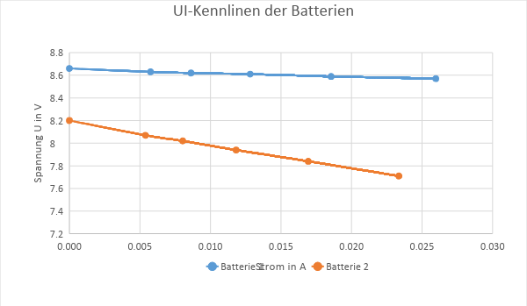

**Abbildung 3.: U-I-Kennlinien der gemessenen Batterien**

Die Innenwiderstände der Batterien lassen sich anhand der Steigung der U-I-Kennlinie mit dem Zusammenhang bestimmen. Die Steigung der Kennlinie wird über die Trendlinienfunktion des Tabellenkalkulationsprogramms ausgegeben:

Mathematisch lassen sich die beiden Batterien über eine lineare Funktion der Form

beschreiben.

Wobei und

Daraus folgt für die Gleichungen:

1. Bestimmen Sie die U-I-Kennlinien der Spannungsquelle und der Ersatzspannungsquelle mit Labornetzteil aus dem Versuch Teil 2b). Wo liegen die Unterschiede und worauf sind diese zurückzuführen? **(2P)**

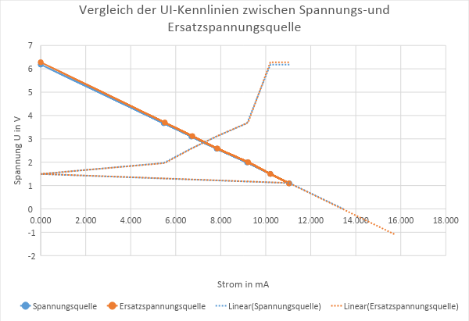

**Abbildung 3.: Vergleich der UI-Kennlinien zwischen Spannungs-und Ersatzspannungsquelle**

Die beiden Kennungslinien sind im unserem Fall sehr äquivalent. Die Kennlinie der Ersatzspannungsquelle fällt im Gegensatz zu der ursprünglichen Quelle etwas steiler ab und die Graphen schneiden sich bei einem Strom von circa 11,000 mA. Daraus folgt, dass die Proportionalitätskonstante der Ersatzspannungsquelle, und somit auch der Innenwiderstand der Ersatzspannungsquelle, laut Ohm´schen Gesetz

*Ri = |ΔU / ΔI| = - mi*

größer ist.

Der hier sehr kleine Unterschied lässt sich auf verschiedene Ursachen zurückführen. Wie in 2.b, Schaltung (b) beschrieben, musste der eigentliche Innenwiderstand der Schaltung (a) mit einem größeren Widerstand simuliert werden. Bei der Simulierung musste auch eine Spannung *UNetzteil* eingestellt werden, die zwar für den späteren Versuchsverlauf konstant gehalten wurde, jedoch konnten beim ersten Einstellen immer kleine Ungenauigkeiten auftreten. Zuletzt können natürlich auch Ungenauigkeiten der Messgeräte die Ergebnisse beeinflussen.

1. Zeichnen Sie das Verhalten der Ströme der parallelen Quellen gegenüber dem Lastwiderstand aus Durchführung c) und die I-R-Kennlinie der einzelnen Spannungsquellen aus Durchführung b) in ein Diagramm. Erklären Sie warum die Kennlinien aus der Durchführung b) und c) nicht übereinstimmen, obwohl es sich dabei um die gleichen Quellen handelt. **(4P)**

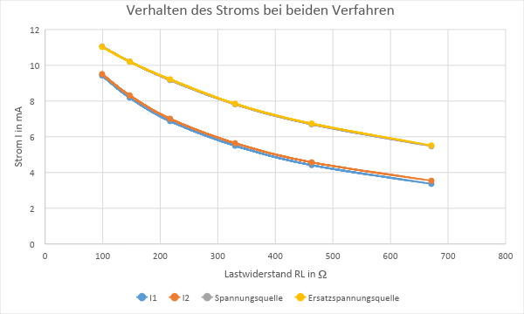

Wie obig erläutert, decken sich die Graphen aus (b) ab, während die Graphen der Ströme I1 und I2 eine kleine, aber merkliche Differenz besitzen. Ferner ist zu erkennen, dass die Verläufe der Graphen in etwa gleich aussehen, beide nehmen nichtlinear ab und verlangsamen ihre Stagnation mit wachsendem Lastwiderstand. Bei gleichbleibendem Lastwiderstand tritt bei der Spannungsquelle/Ersatzspannungsquelle ein um circa 2 mA höherer Strom auf.

Dieser lässt sich durch die Parallelschaltung beider Quellen erklären. In den Knoten fließen sowohl I1 als auch I2 hinein, während I3 rausfließt. Der Versuchsaufbau gewährleistet, dass I2 und I3 etwa gleich sind. Man kann die Schaltung durch zwei Ersatzspannungsquellen, die parallel geschalten sind, vereinfachen und dieses System durch das Superpositionsverfahren berechnen und somit die Werte nachweisen.

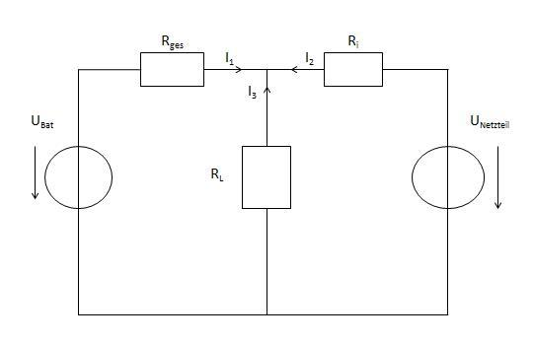

Die Ersatzschaltungen sehen wie folgt aus. Man beachte, dass sie Schaltungen lediglich gespiegelt sind (aufgrund ihrer Symmetrie) und die Werte dadurch ein Muster aufweisen.

Es gil*t UBat = UNetzteil = 5V* und *Rges = Ri = 460Ω.*

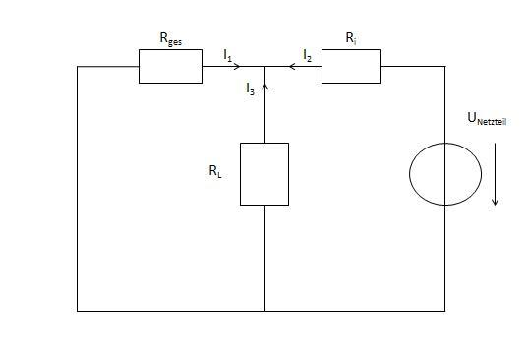 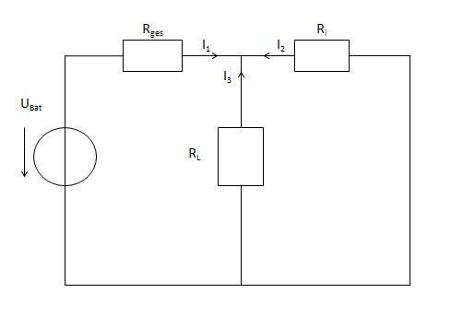

**Ersatzschaltung 1: Ersatzschaltung 2:**

Gesamtwiderstand durch Schaltung: *Rges, 1 = Rges+ Ri||RL = Ri + Rges||Ri = Rges,2*

Gesamtstrom durch Ohm´sches Gesetz: *Iges, 1 = UNetzteil / Rges, 1 = UBat / Rges, 2 = Iges, 2*

Stromteiler: *I1,1 = (Rges/ Rges, 1)• I2,1* Reihenschaltung: *I1,2 = Iges,2*

Reihenschaltung: *I2,1 = Iges, 1*Stromteiler: *I2,2 = (Rges / Rges, 2) • Iges, 2*

Superpositionsprinzip: *I1 = I1,1 + I1,2*und *I2 = I2,1 + I2,2*

Mithilfe der Formeln kann man nun die Höhe der Spannung für verschiedene Lastwiderstände nachweisen. Sie sind durch abhängig von der Größe des Lastwiderstandes und unterscheiden sich von den Formeln, die in den vorherigen Aufgaben verwendet wurden.

# Fazit

**(1P)**

Die Messwerte stimmen erstaunlich gut mit den theoretischen Kennlinien überein. Dies spricht für ein Modell, das die Realität präzise beschreibt und andererseits für eine hohe Genauigkeit der Messwerte.